Домашнее задание «Диаграммы состояния систем» [Беляев А.П. Физическая и коллоидная химия: задачник/. - ГЭОТАР-Медиа, 2014 (Раздел 3.]
По диаграмме плавкости системы, указанной в таблице вариантов (табл. 2.1), определить:
а) число фаз, число степеней свободы, состав фаз для указанного состава системы при заданной температуре;
б) температуру, при которой изменяется число фаз или природа фазы, если в системе указанного состава температура изменяется в заданном направлении;
в) температуру кристаллизации эвтектической смеси и состав ее для данной системы. Существуют ли жидкие фазы ниже эвтектической температуры?

Таблица 2.1 Варианты заданий
№ варианта | № рисунка | Состав системы |  | T, °C | Изменение температуры
 |  | компонент | масс. %
1 | 1 | Камфора | 20 | 60 | Понижение
2 | 2 | Кремний | 20 | 700 | Повышение
3 | 3 | Парафин | 30 | 30 | Понижение
4 | 4 | Резорцин | 60 | 40 | Понижение
5 | 5 | Нафталин | 60 | 65 | Повышение
6 | 6 | Фенол | 80 | 50 | Понижение
7 | 7 | Медь | 20 | 800 | Повышение
8 | 8 | Цинк | 90 | 3350 | Повышение
9 | 2 | Кремний | 70 | 1000 | Понижение
10 | 3 | Метилстеарат | 20 | 50 | Понижение
11 | 4 | Камфора | 80 | 80 | Повышение
12 | 5 | Бензойная кислота | 40 | 88,5 | Понижение
13 | 6 | Фенилсалицилат | 40 | 30 | Понижение
14 | 7 | Серебро | 60 | 850 | Понижение
15 | 3 | Метилстеарат | 90 | 30 | Повышение
16 | 4 | Камфора | 48 | 100 | Понижение
17 | 5 | Нафталин | 20 | 95 | Понижение
18 | 6 | Фенол | 20 | 30 | Повышение

Диаграммы плавкости систем [5,6]
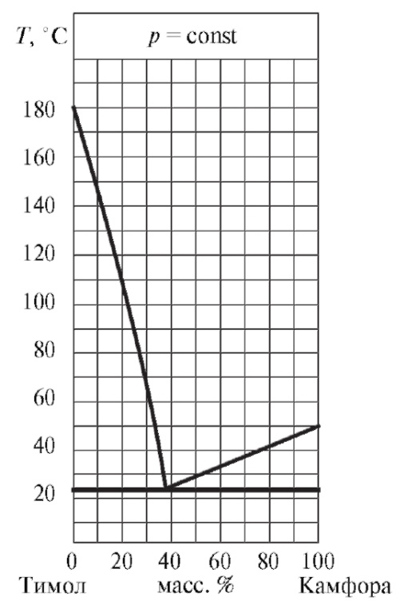 | 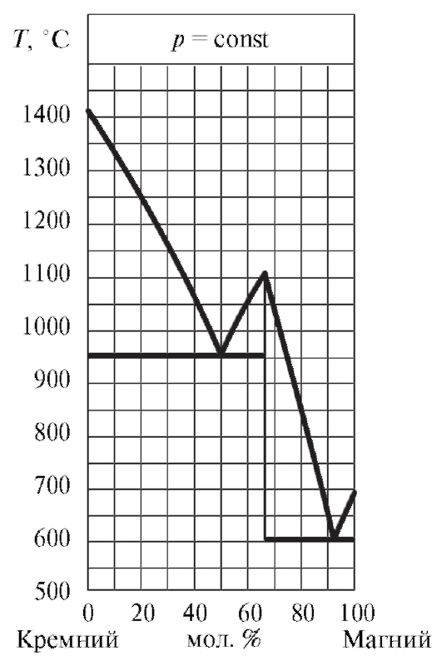
Рис.1. Вариант 1  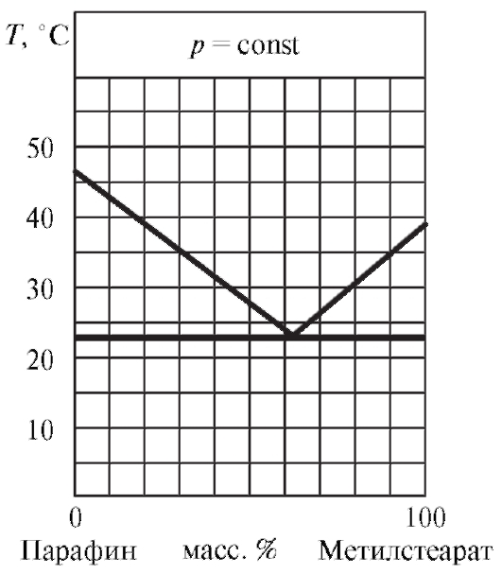  Рис.3. Вариант 3,10 | Рис.2. Вариант 2, 9  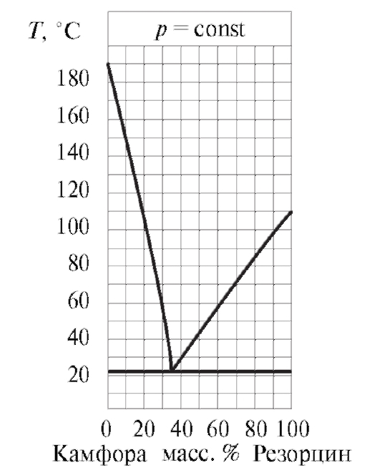  Рис. 4. Вариант 4,11

Диаграммы плавкости систем [5, 6]

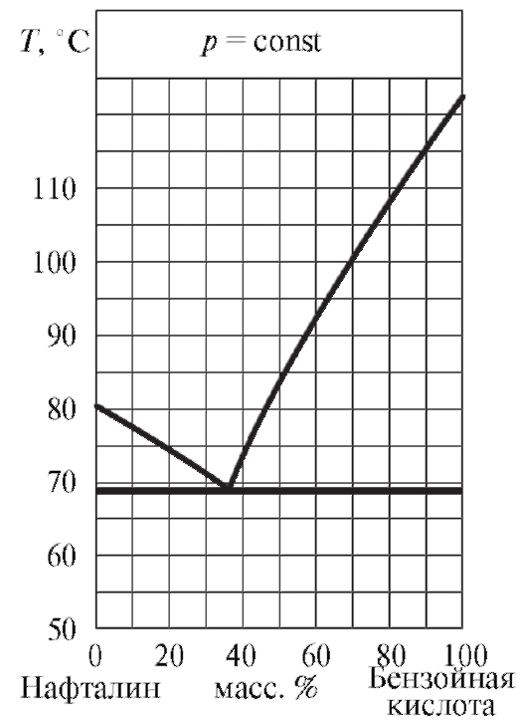 | 3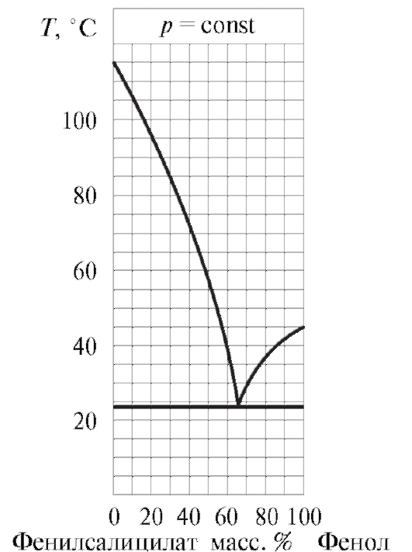
Рис. 5. Вариант 5,12 | Рис. 6. Вариант 6,13
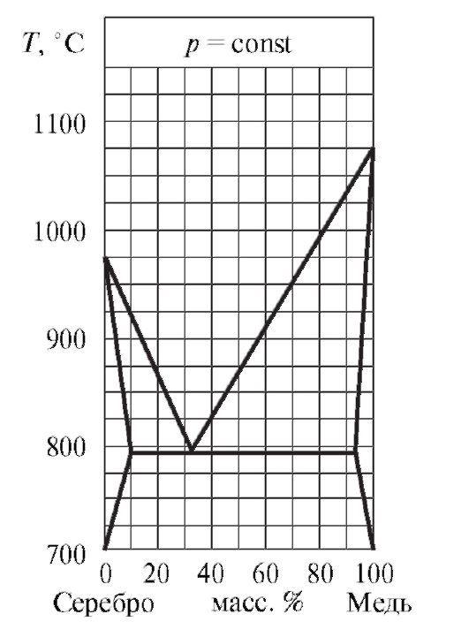 | 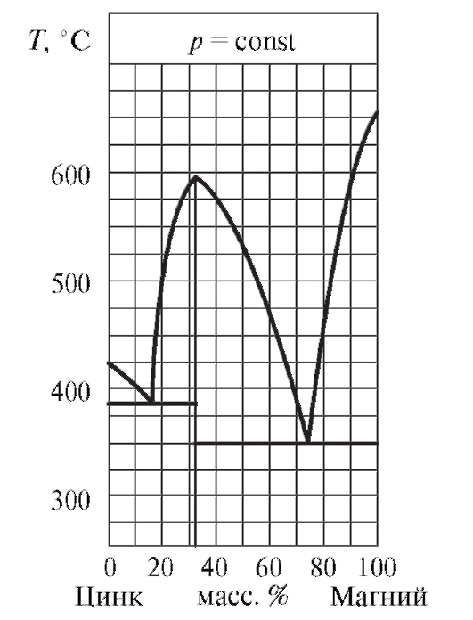
Рис. 7. Вариант 7,14 | Рис. 8. Вариант 8,15

